BỘ GIÁO DỤC VÀ ĐÀO TẠO
TRƯỜNG ĐẠI HỌC NÔNG LÂM TP HCM
KHOA CÔNG NGHỆ THÔNG TIN



TÀI LIỆU HƯỚNG DẪN SỬ DỤNG
PROJECT: CRYPTO

Ngành : Công nghệ thông tin
Niên khoá : K49
Lớp : DH23DTC
Người thực hiện : Hoàng Duy Tân
MSSV : 23130291
Github Source: https://github.com/HoangDuyTan/CryptoProject.git
Video Demo: https://youtu.be/p1jDbeBkc4o

TP.HỒ CHÍ MINH, tháng 4 năm 2026

Ư/2014

BỘ GIÁO DỤC VÀ ĐÀO TẠO
TRƯỜNG ĐẠI HỌC NÔNG LÂM TP HCM
KHOA CÔNG NGHỆ THÔNG TIN



TÀI LIỆU HƯỚNG DẪN SỬ DỤNG
PROJECT: CRYPTO

CÁN BỘ HƯỚNG DẪN SINH VIÊN THỰC HIỆN
ThS. Phan Đình Long Hoàng Duy Tân

Tp. Hồ Chí Minh, ngày 16 tháng 5 năm 2026

Ư/2014

BỘ GIÁO DỤC VÀ ĐÀO TẠO
TRƯỜNG ĐẠI HỌC NÔNG LÂM TP HCM
KHOA CÔNG NGHỆ THÔNG TIN



TIỂU LUẬN TỐT NGHIỆP
TÊN ĐỀ TÀI

CÁN BỘ HƯỚNG DẪN SINH VIÊN THỰC HIỆN
TS. Lê………………… 1. Nguyễn Văn A…. (MSSV:…..)
Ths. Nguyễn………….. 2. Lê V…..……........(MSSV:….)

TP.HỒ CHÍ MINH, tháng năm

Ư/2014

MỤC LỤC
CHƯƠNG 1. GIỚI THIỆU TỔNG QUAN 2
1.1. Giới thiệu tổng quan 2
1.2. Các tính năng chính 2
CHƯƠNG 2. HƯỚNG DẪN CÀI ĐẶT 3
CHƯƠNG 3. HƯỚNG DẪN SỬ DỤNG CHI TIẾT 4
3.1. Các giải thuật mật mã cơ bản: 4
3.2. Mật mã đối xứng (Symmetric): 5
3.3. Mật mã bất đối xứng (Asymmetric): 6
3.4. Hàm băm (Hash): 7
CHƯƠNG 4. MÔ TẢ KỸ THUẬT VÀ CẤU TRÚC 9

GIỚI THIỆU TỔNG QUAN

Giới thiệu tổng quan
Crypto là giải phần mềm mã hóa toàn diện được thiết kế để hỗ trợ người dùng bảo mật thông tin cá nhân và dữ liệu quan trọng. Ứng dụng cung cấp một loạt các giải thuật từ cổ điển đến hiện đại.

Các tính năng chính
- Hỗ trợ bảng chữ cái Tiếng Anh (26 ký tự) và Tiếng Việt (89 ký tự).
- Mã hóa văn bản thuần túy và file.
- Có các loại giải thuật như: Giải thuật cơ bản, Giải thuật đối xứng, Giải thuật bất đối xứng, Hash.
- Giao diện trực quan, dễ sử dụng theo mô hình MVC.

HƯỚNG DẪN CÀI ĐẶT
Phần mềm được đóng gói dưới dạng ứng dụng Windows (.exe) độc lập, không yêu cầu cài đặt Java Runtime Environment (JRE) trên máy khách.
- Tải tệp tin nén Crypto-v1.0.0.zip từ GitHub Release theo đường link:
https://github.com/HoangDuyTan/CryptoProject/releases/tag/v1.0.0
- Tìm và chạy tệp Crypto-1.0.exe để bắt đầu cài đặt
- Sau khi cài đặt phần mềm sẽ xuất hiện ở Desktop, bấm vào icon để sử dụng.
Lưu ý: Vì đây là phần mềm học thuật nội bộ, chưa đăng ký chứng chỉ thương mại (Code Signing Certificate) với Microsoft, nên khi khởi chạy file .exe lần đầu, Windows có thể hiển thị cảnh báo "Unknown Publisher". Người dùng vui lòng chọn More info -> Run anyway để khởi chạy ứng dụng an toàn.

HƯỚNG DẪN SỬ DỤNG CHI TIẾT

Giải thuật mã hóa cơ bản:
Tab này dành cho các giải thuật truyền thống. Đặc điểm nổi bật là khả năng giữ nguyên định dạng văn bản gốc (dấu cách, ký tự đặc biệt).
Giải thuật | Định dạng Khóa (Key) | Ghi chú
Caesar | Số nguyên (ví dụ: 5) | Dịch chuyển chữ cái theo vòng tròn với số bước cố định.
Vigenere | Chuỗi ký tự (ví dụ: SECRET) | Mã hóa thay thế đa bảng, ký tự được dịch chuyển dựa trên giá trị của từng chữ cái trong khóa lặp lại.
Affine | a,b (ví dụ: 5,8) | a phải nguyên tố cùng nhau với kích thước bảng chữ cái (26 đối với tiếng Anh, 89 đối với tiếng Việt).
Substitution | Chuỗi ký tự (ví dụ: KEYWORD) | Tạo một bảng chữ cái thay thế mới bằng cách đảo từ khóa lên đầu và nối các chữ cái còn lại.
Hill | 4 chữ cái (ví dụ: GYBN) | Tạo ma trận vuông 2x2 để mã hóa theo từng cụm 2 ký tự (cặp).
Transposition | Chuỗi ký tự (ví dụ: CIPHER) | Mã hóa hoán vị cột. Thứ tự đọc cột phụ thuộc vào thứ tự chữ cái (theo Alphabet) của từ khóa.
Các bước thực hiện:
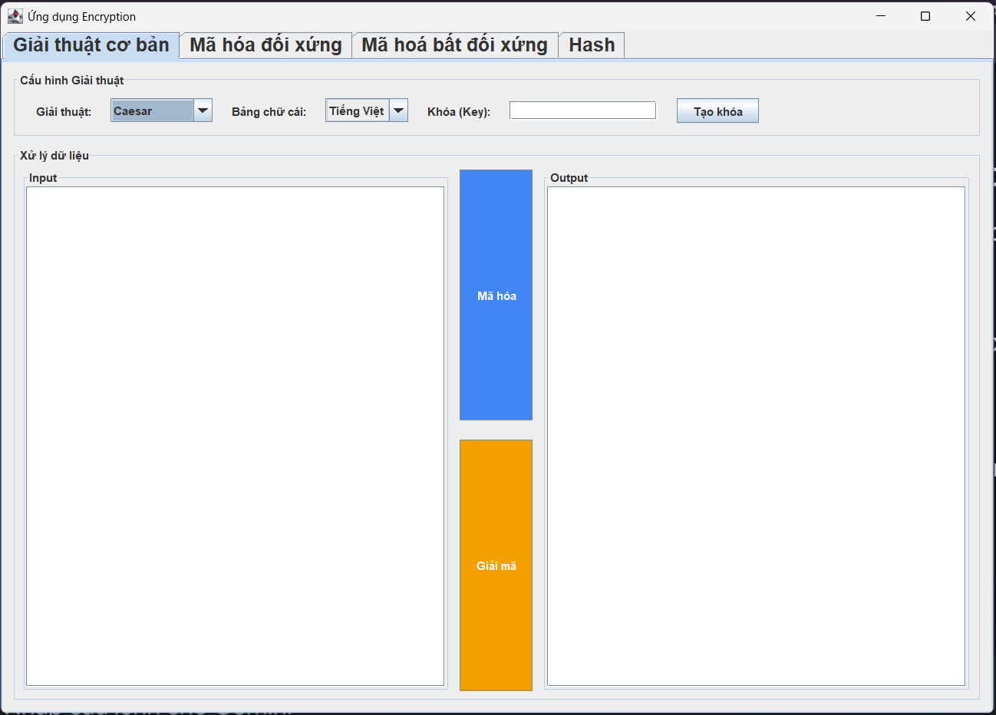
- Chọn Giải thuật và Bảng chữ cái phù hợp.
- Nhập văn bản vào ô Input.
- Nhấn Tạo khóa để hệ thống tự sinh khóa ngẫu nhiên chuẩn xác, hoặc tự nhập khóa thủ công theo đúng định dạng..
- Nhấn Mã hóa hoặc Giải mã để xem kết quả ở ô Output.

Mã hóa đối xứng (Symmetric):
Sử dụng để bảo mật dữ liệu lớn hoặc tập tin với tốc độ cao.
- Thuật toán hỗ trợ:
- Các giải thuật được Java hỗ trợ: AES, DES, DESede, Blowfish, RC2, ARCFOUR, ChaCha20, ChaCha20-Poly1305.
- Giải thuật bên ngoài từ thư viện Bouncy Castle: Twofish, Serpent, Camellia.
- Chế độ (Mode): ECB, CBC, CFB, OFB, CTR, GCM (Tùy theo giải thuật).
- Cơ chế đệm dữ liệu (Padding): PKCS5Padding, NoPadding (Hệ thống tự động kiểm soát và ép cấu hình phù hợp với các chế độ dòng như CTR, GCM hoặc giải thuật ChaCha20).
- Mã hóa File: Chọn tệp tin bất kỳ, ứng dụng sẽ tạo ra tệp .enc đã được mã hóa.
- Mã hóa văn bản: Sau khi mã hóa, nếu người dùng bấm Lưu File thì ứng dụng sẽ tạo ra tệp .txt để lưu dữ liệu mã hóa.

Các bước thực hiện: 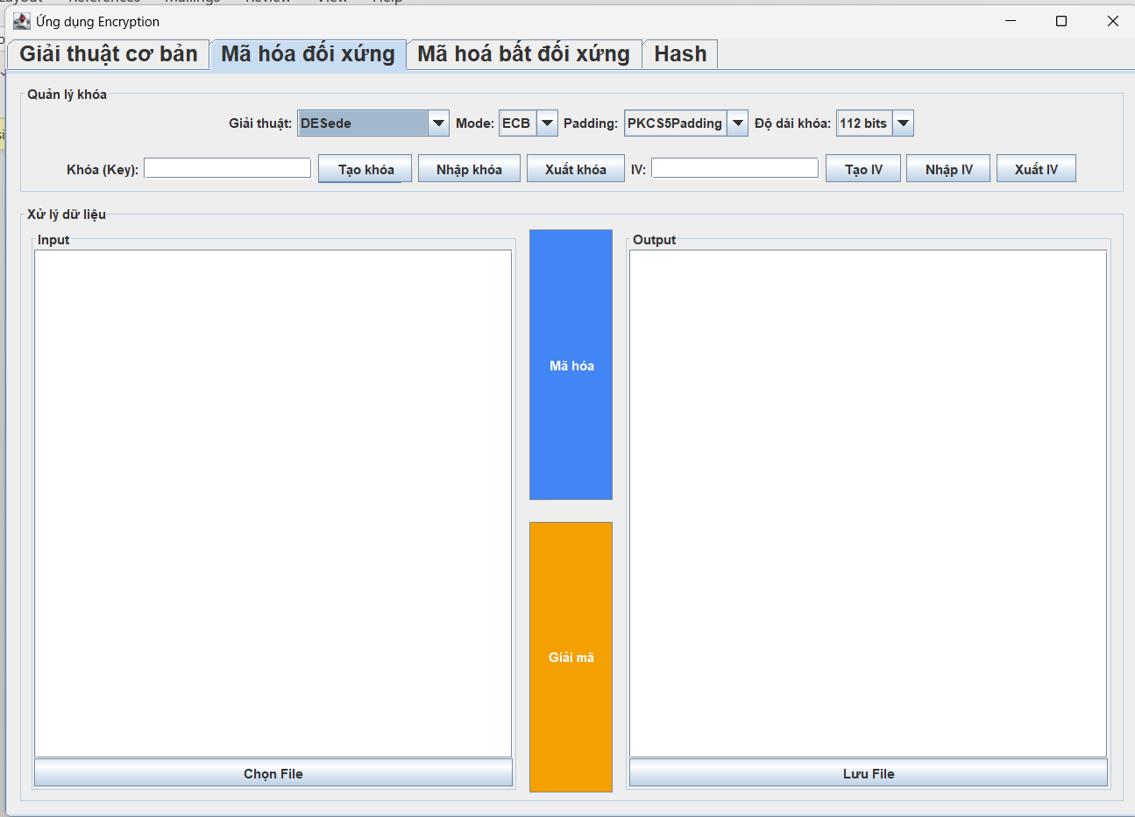
- Chọn Giải thuật, Mode, Padding và Độ dài khóa phù hợp.
- Nhập văn bản hoặc bấm Chọn File để chọn File vào ô Input.
- Nhấn Tạo khóa để hệ thống tự sinh ngẫu nhiên theo đúng độ dài bit đã chọn, hoặc bấm Nhập khóa để tải file khóa có sẵn, hoặc tự điền thủ công. Sau khi hoàn tất có thể bấm Xuất khóa để lưu trữ cho lần sử dụng sau.
- Nhấn Tạo IV hoặc Nhập IV để nạp cấu hình bổ trợ (Lưu ý quan trọng: IV không áp dụng cho chế độ ECB và thuật toán ARCFOUR). Có thể bấm Xuất IV để lưu lại.
- Nhấn Mã hóa hoặc Giải mã để xem kết quả.
- Kết quả sẽ được hiện ở ô Output và có thể bấm nút Lưu File để lưu kết quả về máy dưới dạng file.
(Lưu ý: Nếu bấm Giải mã đối với file thì nếu thành công ứng dụng sẽ hiện cửa sổ để người dùng chọn nơi lưu file sau khi giải mã thành công).

Mã hóa bất đối xứng (Asymmetric):
Hệ thống sử dụng cặp khóa mật mã bao gồm Khóa công khai (Public Key) để mã hóa và Khóa bí mật (Private Key) để giải mã, đảm bảo tính an toàn cao trong môi trường truyền thông tin công cộng. Bên cạnh đó, ứng dụng tích hợp cơ chế Mã hóa lai (Hybrid Encryption) nhằm tối ưu hóa tốc độ khi xử lý dữ liệu lớn.
- Thuật toán hỗ trợ:
- Giải thuật bất đối xứng được hỗ trợ: RSA.
- Giải thuật đối xứng cho mã hóa lai (Hybrid) đối với file: AES, DES, DESede, Blowfish, RC2, ARCFOUR, ChaCha20, ChaCha20-Poly1305, Twofish, Serpent, Camellia.
- Key Size: 1024 bits, 2048 bits, 4096 bits.
- Padding: PKCS1Padding, OAEPWithSHA-1AndMGF1Padding, OAEPWithSHA-256AndMGF1Padding, NoPadding.
- Mã hóa File: Chọn tệp tin bất kỳ, ứng dụng sẽ tạo ra tệp .enc đã được mã hóa.
- Mã hóa văn bản: Sau khi mã hóa, nếu người dùng bấm Lưu File thì ứng dụng sẽ tạo ra tệp .txt để lưu dữ liệu mã hóa.

Các bước thực hiện:
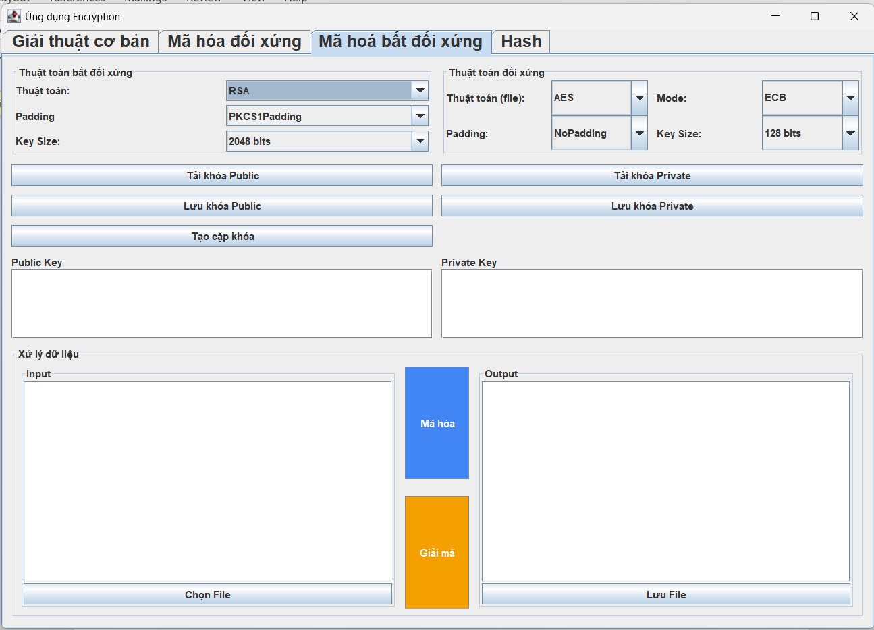
- Tạo khóa: Nhấn "Tạo cặp khóa" để tạo bộ khóa RSA (theo key size người dùng chọn) hoặc có thể bấm “Tải khóa Public” và “Tải khóa Private” để tải file khóa từ máy tính lên.
- Lưu khóa: Bấm “Lưu khóa Public” và “Lưu khóa Private” để lưu chúng về máy tính dưới dạng tệp tin để sử dụng sau này.
- Thực hiện Mã hóa / Giải mã:
- Với Văn bản: Nhập chuỗi văn bản, chọn cấu hình Padding và nhấn Mã hóa hoặc Giải mã.
- Với Tập tin (Mã hóa lai): Chọn thuật toán đối xứng đồng hành (ví dụ: AES, Twofish, Blowfish,...), chọn tệp tin cần xử lý và nhấn thực hiện. Khóa đối xứng sẽ được bọc an toàn bên trong file mã hóa .enc, cho phép truyền tải và bảo mật các tập tin có dung lượng cực lớn một cách tối ưu.

Hàm băm (Hash):
Sử dụng để tạo mã định danh duy nhất (Checksum) của văn bản hoặc tập tin dữ liệu nhằm kiểm tra tính toàn vẹn và phát hiện chỉnh sửa.
- Thuật toán hỗ trợ:
- Các giải thuật được Java hỗ trợ: MD2, MD5, SHA-1, SHA-224, SHA-256, SHA-384, SHA-512, SHA-512/224, SHA-512/256, SHA3-224, SHA3-256, SHA3-384, SHA3-512.
- Giải thuật bên ngoài từ thư viện Bouncy Castle: RIPEMD160, Whirlpool.
- Định dạng kết quả đầu ra (Output Format): Hex (Hệ thập lục phân chữ thường), Base64.
- Băm File: Chọn tệp tin bất kỳ, ứng dụng sẽ đọc luồng dữ liệu theo khối lớn và tính toán chính xác mã băm của tệp.
- Băm văn bản: Nhập dữ liệu văn bản vào ô Input, hệ thống băm chuỗi theo định dạng UTF-8 và hỗ trợ lưu chuỗi kết quả thành tệp .txt.
- Kiểm tra tính toàn vẹn (Verify): Cung cấp ô nạp chuỗi hash gốc để hệ thống tự động đối chiếu và đưa ra kết quả xác thực.
Các bước thực hiện:
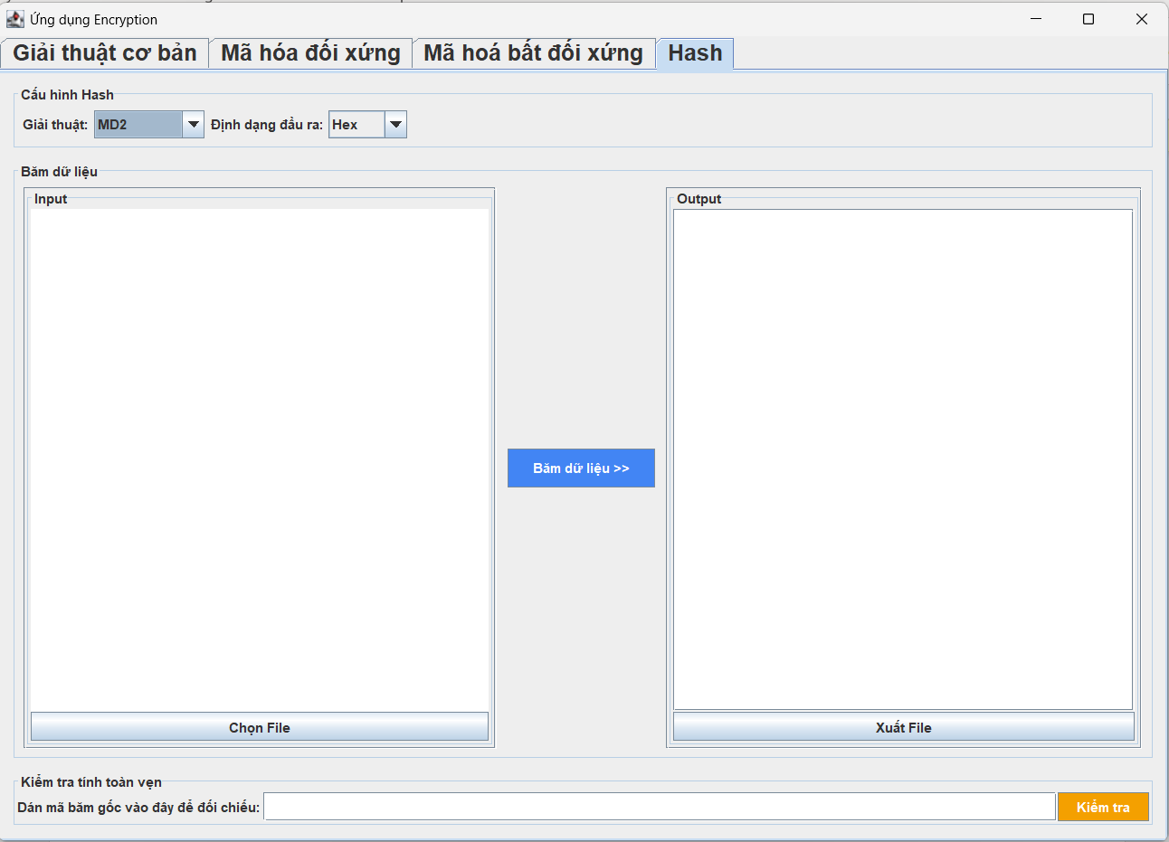
- Chọn Giải thuật băm và Định dạng đầu ra (Hex hoặc Base64) mong muốn.
- Nhập văn bản cần băm hoặc nhấn Chọn File để đưa tập tin cần tính toán mã định danh vào ô Input.
- Nhấn nút Băm dữ liệu >> (Hash) để hệ thống thực hiện tính toán và trả kết quả chuỗi kiểm tra lên ô Output.
- Nếu cần kiểm tra tính toàn vẹn, nhập (hoặc dán) mã hash gốc cần đối chiếu vào ô "Dán mã băm gốc vào đây để đối chiếu".
- Nhấn nút Kiểm tra để hệ thống tiến hành đối chiếu thuật toán. Ứng dụng sẽ hiển thị hộp thoại thông báo dữ liệu " Tuyệt vời! Dữ liệu nguyên vẹn" (An toàn/Toàn vẹn) hoặc " Cảnh báo: Dữ liệu đã bị thay đổi hoặc làm giả! (Dữ liệu đã bị thay đổi).
- Bạn có thể nhấn nút Lưu File để xuất chuỗi kết quả mã băm ở ô Output ra tệp .txt trên máy tính.

MÔ TẢ KỸ THUẬT VÀ CẤU TRÚC
Phần mềm được xây dựng dựa trên kiến trúc MVC (Model-View-Controller) giúp tách biệt logic xử lý và giao diện người dùng.
- Model: Chứa các lớp xử lý các giải thuật (Giải thuật cơ bản, đối xứng, bất đối xứng, hash).
- View: Giao diện người dùng xây dựng bằng Java Swing.
- Controller: Điều phối dữ liệu giữa người dùng và thuật toán.
- Utils: AlphabetUtils: Lớp tiện ích xử lý bảng chữ cái Tiếng Anh (26 ký tự) và Tiếng Việt (89 ký tự), xử lý chữ hoa/thường.

